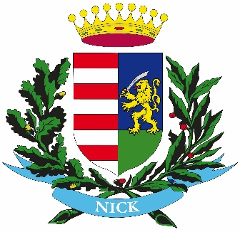

Hirdetmény
Településterv elfogadás előtti véleményezéséről

Nick Község Önkormányzata ezúton értesíti a Tisztelt Lakosságot, hogy Nick község készülő településtervének az új jogszabályoknak megfelelően (TÉKA), a terv elfogadás előtt, véleményezési eljárást, és ezzel egyidőben partnerségi egyeztetést kell lefolytatni.
A véleményezési dokumentáció elkészült.

A dokumentáció tartalma elérhető Nick község hivatalos honlapján, valamint a 2026. október 27-én 16,30 órától tartandó Lakossági Fórumon megtekinthető.
A véleményezési határidő a Fórumot követő 8. nap.

A véleményezési határidő végéig van lehetőség vélemény nyilvánítására postai úton, vagy elektronikus formában Nick Község Önkormányzatának címezve, de a Répcelaki Közös Önkormányzati Hivatal Városfejlesztési Osztályára eljuttatva.
- postai úton: 9653 Répcelak, Bartók Béla u. 38.
- elektronikusan: muszak@repcelak.hu kell megküldeni.

A beérkezett véleményeket az adatkezelési szabályzatnak megfelelően kezeljük. Az adatkezelési tájékoztató elérhető a www.Nick.hu honlapon.

Nick, 2026. október 16.

Szabó Ervin sk.
polgármester

